Синтез гексагидро-5H-хромено[4,3-d]пиримидин-5-онов конденсацией резорцинолов с продуктами реакции Биджинелли
Макарова Е.С.,¹ Филимонов С.И.¹
Студент, 5 курс специалитета
¹Ярославский государственный технический университет, Ярославль, Россия
E–mail: l.makarowa2009@yandex.ru
Синтез дигидро-1Н-хромено[4,3-d]пиримидина и его производных привлекает особый интерес, поскольку гетероциклы, основанные на сочетании дигидропиримидиновых и хромановых фрагментов, проявляют разнообразную биологическую активность, такую как противогрибковую, антибактериальную и противораковую, а также являются антикоагулянтными, противососудистыми и антианафилактическими средствами.
Целью работы является разработка нового метода синтеза 8-гидрокси-1,2,3,4,4a,10b-гексагидро-5H-хромено[4,3-d]пиримидин-5-онов путем электрофильного присоединения к резорцину продуктов Биджинелли.
Конденсацию дигидропиримидин-2-тионов 1 с 1,3-бензолдиолом 2 проводили в ледяной уксусной кислоте в присутствии каталитических количеств метансульфоновой кислоты (MeSO₃H), целевые 2-тиоксо-1,2,3,4,4a,10b-гексагидро-5H-хромено[4,3-d]пиримидин-5-оны 3 и 4 получали с выходами до 78% [1].
Согласно полученным данным, в большинстве случаев при увеличении времени реакции до 8–12 ч продукты реакции пиримидинов 1 с резорцином 2 образуются в виде трудноразделимой смеси диастереомеров. Содержание диастереомера 4 в осадке варьировалось от следовых количеств до 20–54%. Это было определено по интегральным значениям сигналов протонов в спектрах ЯМР ¹H. Кроме того, установлено, что при длительном нагревании в условиях реакции смесь диастереомеров 3 и 4 подвергалась деструкции. Наиболее устойчивым оказался диастереомер 3, что позволило подобрать условия его селективного выделения из смеси продуктов.
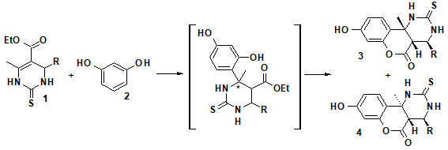
R = C₆H₅; 4-MeOC₆H₄; 4-ClC₆H₄; 3-NO₂C₆H₄
Схема 1
Строение синтезированных соединений 3 и 4 подтверждено совокупностью данных ИК-, ЯМР-спектроскопий, масс-спектрометрией, а также РСА. На основании данных двумерной спектроскопии удалось однозначно соотнести сигналы атомов водорода и углерода и определить конфигурацию диастереомеров.
Литература
1. A Condensation of Biginelli Products with 1,3-Benzenediols: a Facile Access to Diastereomerically Pure Hexahydro-5H-chromeno[4,3-d]pyrimidin-5-ones / S.I.Filimonov, Zh.V. Chirkova, M.V. Kabanova [et al.] // ChemistrySelect. 2019. Vol. 4. P. 9550–9555.

